A határozati javaslat elfogadásához
egyszerű többség szükséges,
az előterjesztés nyilvános ülésen tárgyalható!

71. számú előterjesztés

Alsónyék Község Önkormányzata Képviselő-testületének 2025. november 27-én
7.30 órakor megtartandó ülésére

Beszámoló a község környezeti állapotáról

Előterjesztő: Molnár István János polgármester

Készítette: Bozsolik Zoltán mb. városüzemeltetési irodavezető

Törvényességi ellenőrzést végezte: Takaróné dr. Mihó Beatrix aljegyző

Tisztelt Képviselő-testület!

A környezet védelmének általános szabályairól szóló 1995. évi LIII. törvény 46. § (1) bekezdés e) pontja alapján „a települési önkormányzat a környezet védelme érdekében elemzi, értékeli a környezet állapotát illetékességi területén, és arról szükség szerint, de legalább évente egyszer tájékoztatja a lakosságot”.
A környezet a föld, a levegő, a víz, az élővilág, valamint az ember által létrehozott épített (mesterséges) környezet, azok rendszerei, folyamatai, szerkezete.
Fentiek alapján a község környezeti állapotáról a rendelkezésre álló adatok alapján a következő tájékoztatást adom:
Alsónyék település közigazgatási területe 32,01 km², azaz 3201 ha, melyből belterület 36 ha, külterület 3091 ha, zártkert 74 ha. A mezőgazdasági földterületek nagy része művelt, a rétek kis kivételtől eltekintve gondozottak.
A hulladékgazdálkodási közszolgáltatási szerződés alapján a Vertikál NZrt. a közszolgáltató, a szilárd hulladék elszállítását és ártalmatlanítását az Alisca Terra Regionális Hulladékgazdálkodási Nonprofit Kft. mint szolgáltató valósította meg 2023. június 30.-ig. A Magyar Állam bejelentette, hogy a MOL Nyrt. nyerte a hulladékkoncessziós pályázatot. Ennek értelmében 2023. július 1-jétől kezdve, 35 évig a MOL lesz a felelős az évi mintegy 5 millió tonna magyarországi települési szilárdhulladék gyűjtéséért és kezeléséért. A MOL hulladékgazdálkodási koncesszióért felelős cégének a MOHU MOL Hulladékgazdálkodási Zrt. a neve. Alsónána község területén nincs hulladéklerakó, így a szolgáltató más településen épített lerakóban helyezi el a hulladékot. Továbbra is probléma a község külterületén a hulladékok önkormányzati tulajdonú vagy magántulajdonú ingatlanjaira történő illegális kihelyezés.A hulladék elszállítása esetenként - elsősorban műszaki problémák miatt – nem a megadott időpontban történt meg. Alsónyék község területén nincs hulladéklerakó, így a szolgáltató más településen épített lerakóban helyezi el a hulladékot. A különböző hulladékfajtákat elkülönítve gyűjtik, tárolják. A lakossági ügyfelek az építési törmeléket az illegális lerakók helyett, meghatározott mértékben hulladékudvarban szintén elhelyezhetik. Továbbra is probléma a község külterületén a hulladékok önkormányzati tulajdonú vagy magántulajdonú ingatlanjaira történő illegális kihelyezés. Hatósági megkeresés is történt, viszont intézkedésre nem került sor. Betekincs elnevezésű külterületi ingatlanon normalizálódni látszik az ismeretlen személyek általi hulladék lerakás.

A környezet tisztasága az Önkormányzat és a lakosság közös erőfeszítése és együttes munkájának eredménye. A közterületek zöldfelületeinek gondozását (fűnyírás, avargyűjtés, virágágyások beültetése, gondozása) részben az önkormányzat végzi. A tavalyi esztendőben megkezdett fásítási tevékenységet idén is folytatni kívánjuk.

A lakosság ivóvízzel való ellátása a legfontosabb közszolgáltatások egyike, amely nélkülözhetetlen emberi szükségletet és társadalmi-közegészségügyi igényt elégít ki. A lakosság egészséges ivóvízzel való ellátása az önkormányzatok kötelező feladata. E feladatunknak az ERÖV Zrt. szolgáltatásait igénybe véve teszünk eleget. A község belterületén az ivóvíz ellátottság teljes körű.
2021. január 1-jétől a Nemzeti Vízművek Zrt. (1118 Budapest, Homonna utca 2-4.) gyakorolja a magyar államot megillető tulajdonosi jogokat és kötelezettségeket az állami tulajdonú víziközmű-szolgáltató társaságok, illetve az állami tulajdonú víziközmű rendszerek felett, az Energiaügyi Minisztérium stratégiai kontrollja mellett. A víziközmű-szolgáltatásról szóló 2011. évi CCIX. törvény (a továbbiakban: Vksztv.) módosítása alapján 2021. június 13-tól lehetővé vált, hogy az ellátásért felelős önkormányzat a víziközművagyon, illetve a tulajdonában álló víziközmű működtető eszköz tulajdonjogát térítésmentesen, nyilvántartási értéken történő átvezetéssel átruházza az államra. A feladat- és a vagyonátadás (integráció) lezajlott.

A zártkert egy részén a hálózat megépült. A képviselő- testület 2019. novemberében döntött a Nyéki puszta ivóvíz ellátásáról a Krisztina-Ásványvíz Kft. útján.

A településen a szennyvízhálózat nem került kiépítésre.

A belterületi önkormányzati utak hossza közel 4 km, amelyek felülete vegyes: aszfaltozott, betonos, itatott felületi zárású. Az utak minősége több szempontból is javítandó (kátyú, vízelvezetés, padka). A kerékpárút hossza közel 1 km, burkolata aszfalt.

A vízgyűjtő területre eső csapadékvizeket időszakos és állandó vízfolyások, árkok szállítják. A településen a csapadékvíz elvezetése nyílt árokkal, és helyenként zárt csatornával történik. Komoly gondot jelent a csapadékos időszakban, hogy jelentősen megemelkedik több területen a talajvíz. Az árkok feltöltődése, lejtésproblémái miatt ezen vizek elvezetése nehézkes. Az árkok kaszálása folyamatosan történik. Új burkoltárok szakasz kiépítése is megtörtént. Ezen szakaszon jóval egyszerűbb a karbantartás.

Alsónyék község területét az E.ON Energiaszolgáltató Kft. látja el villamos energiával és gázzal. A belterület gázvezeték hálózata teljes körűen kiépített, de nem minden ingatlan került rákötésre. Az elektromos hálózat a belterületen teljes körű, zömében légkábellel. A korszerűsített közvilágítási rendszer karbantartására szerződéssel rendelkezünk. A Gauzer-telepen és a kerékpárút mentén üzemelnek napelemes közvilágítási kandeláberek.

Zajvédelmi szempontból a legnagyobb problémát jelentő közúti közlekedésből származó zaj az M6 autópálya megépülésével mérséklődött.
A településen működő gazdasági társaságokra nem jellemző a jelentősebb, esetlegesen zavaró hatású zajkibocsátással járó tevékenység. A településen nem áll fenn zaj- és rezgésvédelmi probléma.

Néhány adatot ismertetünk az idei nyáron is tapasztalt hőmérsékleti viszonyok kapcsán.
Lépten-nyomon hallani és természetesen látni a klímaváltozásról és annak következményeiről.

Hőségnapok száma, éves átlag (nap)
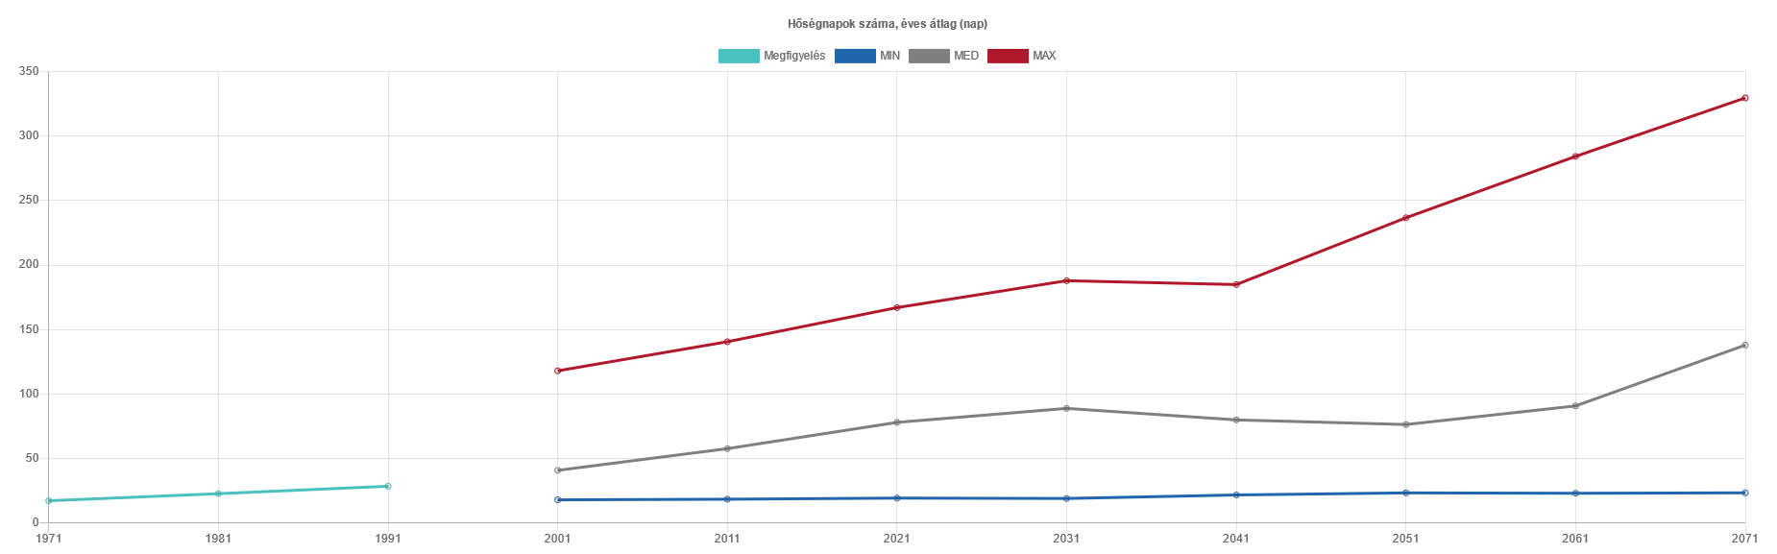
Forrás: https://klimadat.met.hu

Túl meleg éjszakák száma, éves átlag (nap)
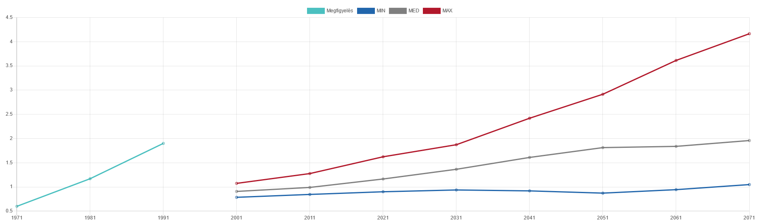
Forrás: https://klimadat.met.hu

Napi átlag hőmérséklet, éves átlag (⁰C)

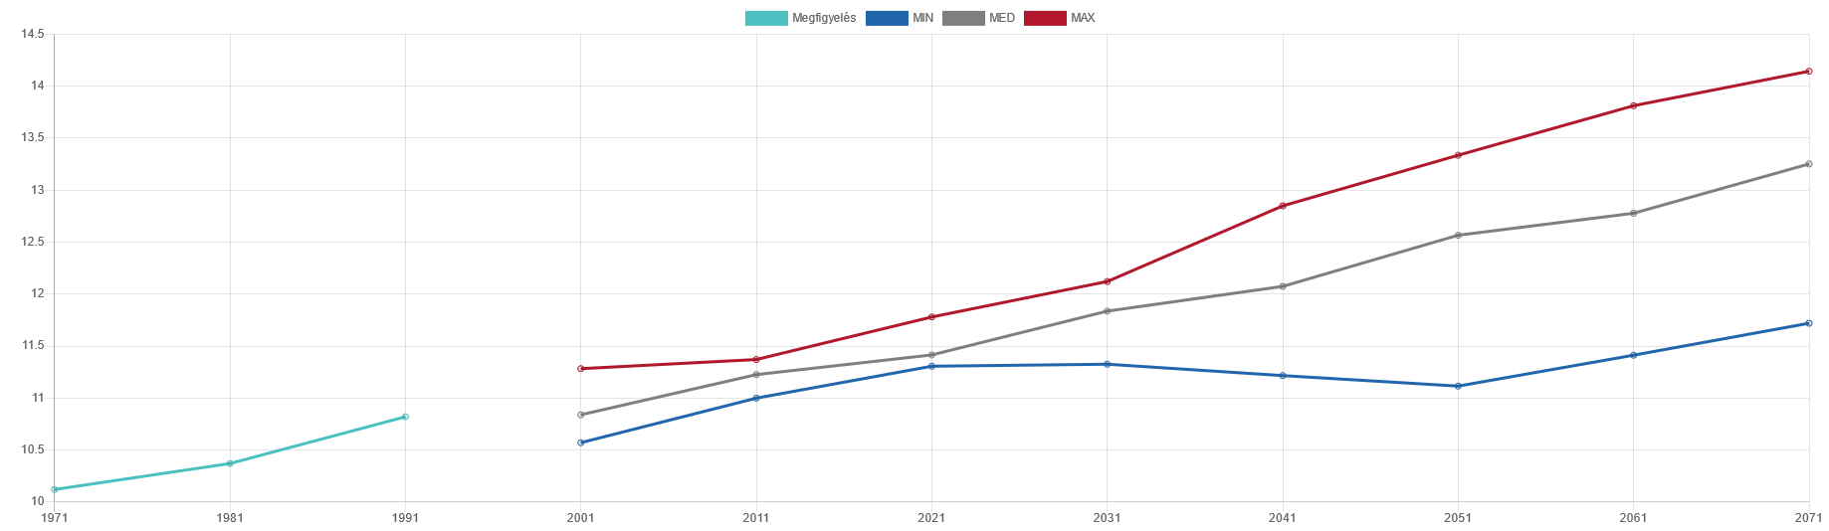
Forrás: https://klimadat.met.hu
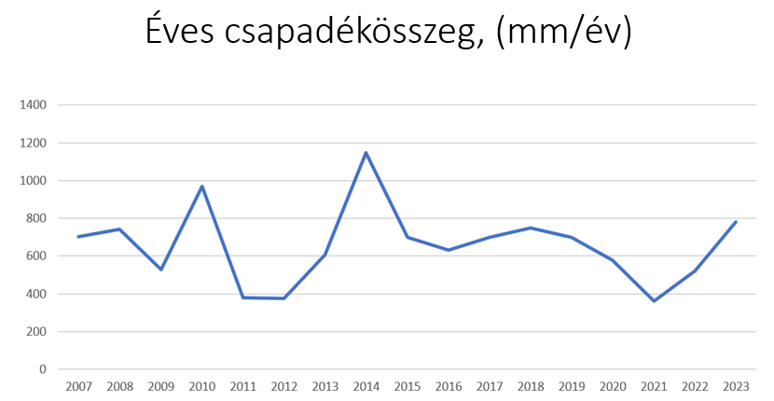

Csapadékos napok száma, éves átlag (nap)

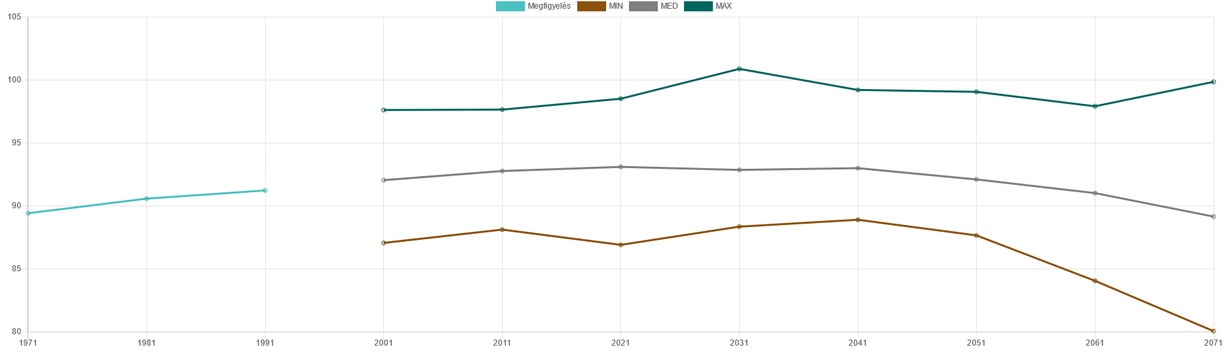
Forrás: https://klimadat.met.hu

Az adatsorokból levezethető, hogy az átlaghőmérséklet és a hőségnapok száma is folyamatosan növekszik. A csapadék tekintetében némi csökkenés tapasztalható. Azonban ezzel párhuzamosan jelentkezik a csapadékintenzitás növekedése. Így a több hónapra elnyúló esőzések helyett néhány napos esők tapasztalhatók, amik igen nagy mennyiségű vizet produkálnak.

2024. 43. hét talajvízállása

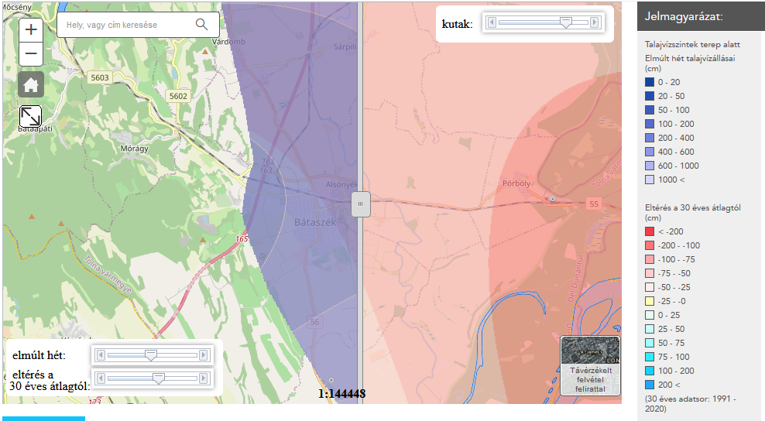
Forrás: https://vizugy.hu

A közigazgatási területet tekintve 50-200 cm-re a terepszint alatt helyezkedik a talajvízszint, viszont ez 25-100 cm-rel tér el a 30 év átlagától.

A fentiek alapján érdemes ismét áttekinteni azt is, hogy a környezeti hatások miként mérsékelhetők, néhány példa ezekre:
kiemelt jelentőségű a belterületi zöldfelületek fejlesztése, a településeket körülölelő védő erdősávok, területek kialakítása, a mezővédő erdősávok visszaalakítása, a vízfolyásokat kísérő növényzet védelme, fejlesztése, revitalizációja, a természetes és természetközeli élőhelyek összekötő ökológiai folyosók és zöld folyosók fejlesztése, védelme.
•védőerdősáv kialakítása település körül, a síkvidéki jellegű, szántóföldes területen
• a mezővédő erdősávok és egyéb agrárerdészeti rendszerek (fás legelők, erdő foltok) fejlesztése, visszaalakítása.
• a vízfolyásokat kísérő növényzet védelme, fejlesztése, revitalizációja
• útmenti fásítás az utcák klimatizálása, a hőszigetek megszűntetése érdekében
• zöldfelülettel klimatizált helyek kialakítása községen belül: parkok, játszóterek, rekreációs területek, klimatizált utcák
• A zöldtetők és zöld falak kialakítása az infrastruktúrák klímaadaptációja miatt lényeges.

Kérjük a beszámoló szíves elfogadását.

H a t á r o z a t i j a v a s l a t :

Alsónyék község környezeti állapotáról szóló beszámoló elfogadására
Alsónyék község Önkormányzatának Képviselő-testülete a Alsónyék község környezeti állapotáról szóló beszámolót elfogadja.

Határidő: 2025. december 15.
Felelős: Takaróné dr. Mihó Beatrix aljegyző
(a határozat megküldéséért)

Határozatról értesül: Bátaszéki KÖH Városüzemeltetési iroda
Irattár

